**WEBSTEROVI: Příběhy na pavoučím vlákně**

Slovensko / 2024 / 65 minut / režie Katarína Kerekesová

**Před projekcí**

Už jsi měl/a tu čest poznat Websterovy? Prohlédni si obrázek.

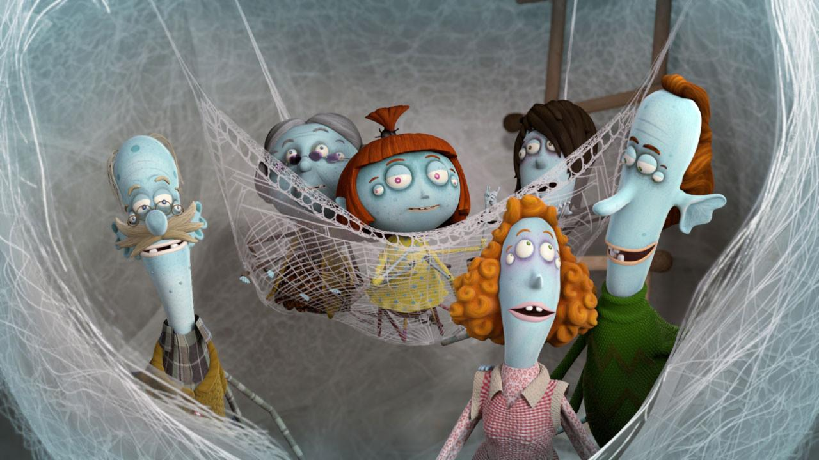

* Pokud znáš členy rodiny, řekni, kdo je kdo. Pokud jsi se s Websterovými ještě nesetkal/a, zkus hádat, jaký mají pavouci mezi sebou vztah.
* Popiš vzhled pavouků. Povedlo se tvůrcům filmu a seriálu věrohodně napodobit skutečné pavouky? Popiš, které věci pavoučí rodina převzala od lidí.
* Jak vidíš na obrázku, Websterovi žijí v pavučině, jak by se u pavouků dalo čekat. Řekni ještě před projekcí, co bys od pavouků ve filmu dále očekával/a.

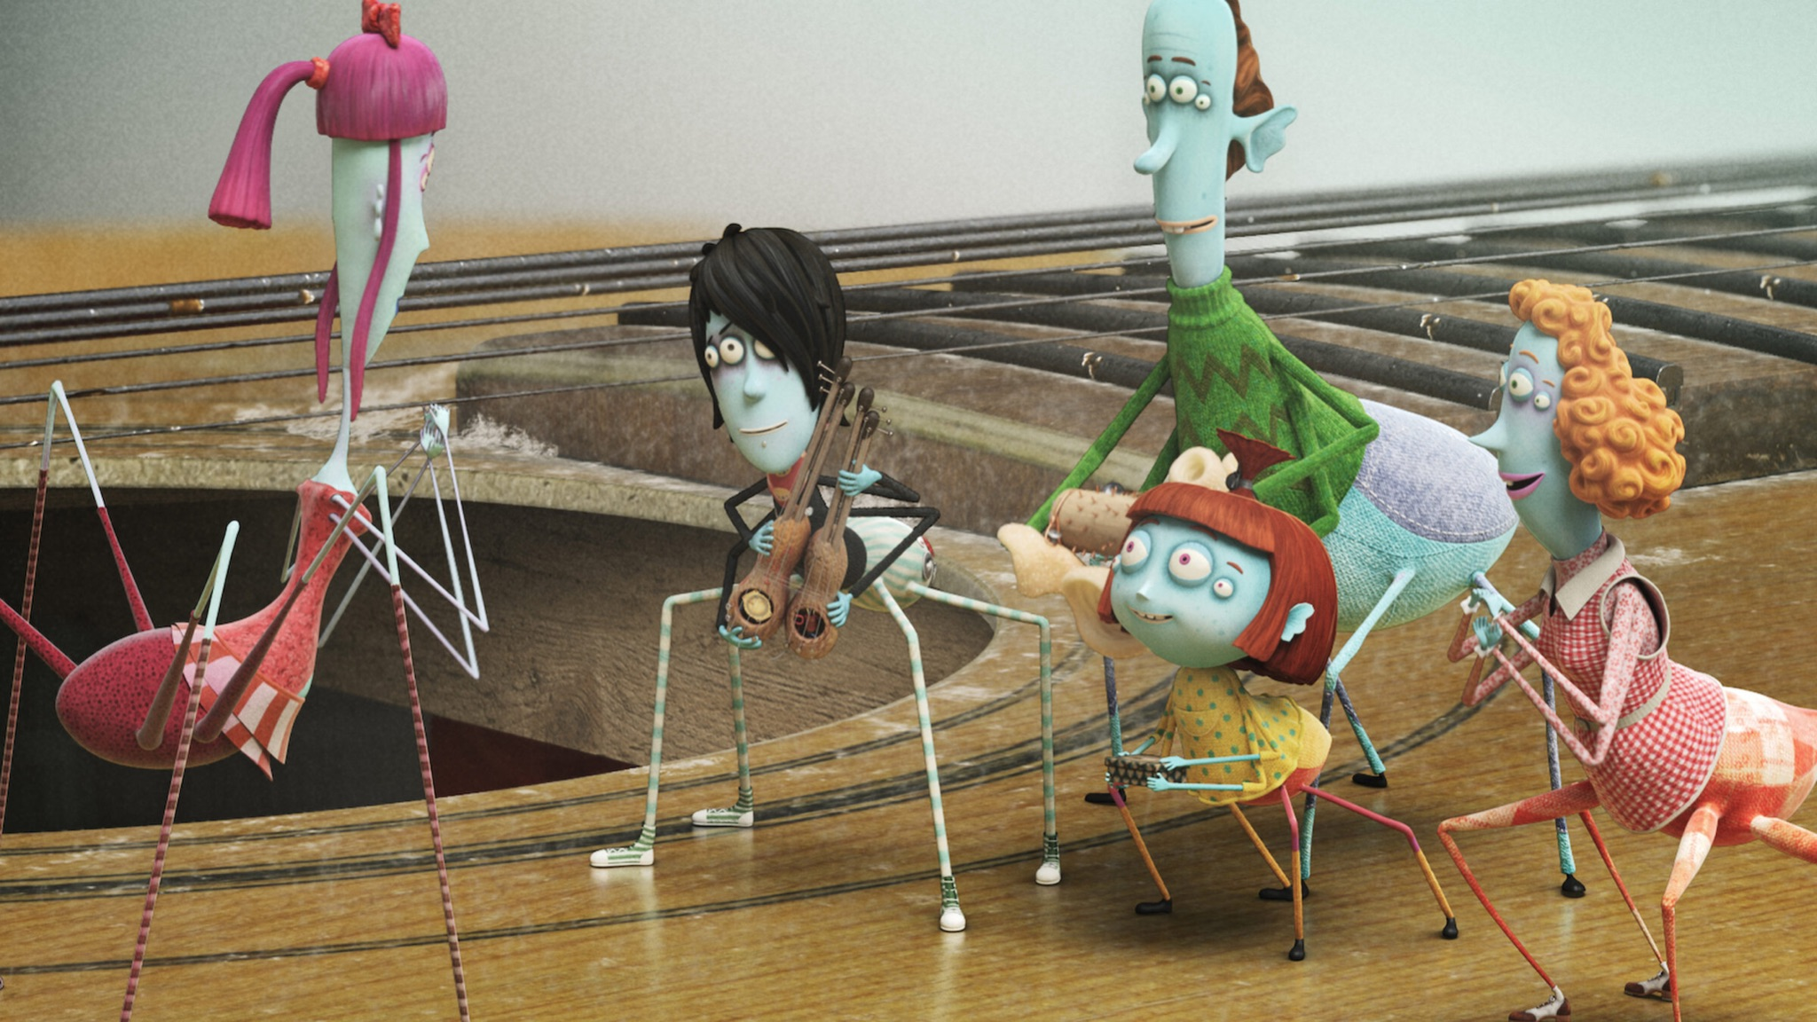

**Po projekci** – příběh filmu

Tento hodinový film je poskládaný z několika dílů seriálu *Websterovi*. Pojďme si připomenout, o jaké díly šlo:

1. Ztracené vlákno
2. Let na Měsíc
3. Karneval
4. Koncert
5. Pandemie
6. Šetří celá rodina

* Vyber si jeden z dílů a převyprávěj, co se v něm odehrává.
* Jedná se sice o několik malých příběhů s vlastní zápletkou, ale také je film propojen jednou zápletkou tak, aby dával smysl jako celek. Víš, o kterou zápletku se jedná?
* Některé příběhy popisují aktuální zajímavá témata ze života. Přiřaď tato témata ke konkrétním příběhům:

strach z nemoci sociální sítě a porovnávání svého života s jinými finanční gramotnost věk nemá hranice sláva panika se šíří

Animace

Asi sis všiml/a, že jsou Websterovi animovaní a že se v pohádce objevuje i reálný svět.

* Jak to na tebe působí? Například finální scéna, kde animovaní barevní pavoučci obtáčejí vlákny skutečný strom.
* Websterovi jsou vytvoření 3D animací. Víš, co je to 3D animace?
* Zkoušel/a sis někdy animaci? Jednoduchá je například plošková animace, kterou můžeš vyzkoušet jen za pomoci svého mobilního telefonu nebo fotoaparátu. Jak na to:
  + Vymyslíš si jednoduchý příběh. Namaluješ si pozadí. Vytvoříš si papírové figurky nebo nějaké rekvizity. Telefon nebo fotoaparát si dáš nejlépe na stativ či na nějaké pevné místo a fotografuješ jednu scénu za druhou. S každou další fotkou uděláš nějakou malou změnu. Například postava se pohybuje mírně dopředu. Fotíš každou změnu pohybu. Poté si zkusíš fotky poskládat (nebo fotit již přímo v programu) do programu Stop Motion (zdarma ke stažení) a pustit rychle za sebou.

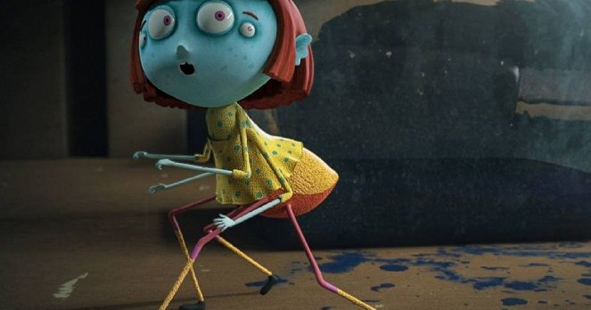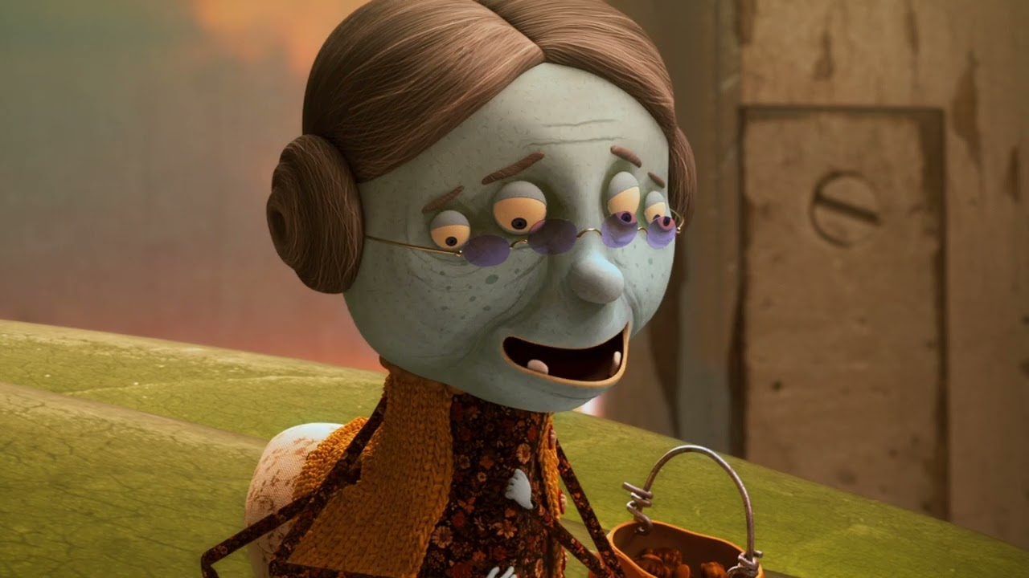

Postavy

NEJPEVNĚJŠÍ SÍŤ JE TVOJE RODINA. Websterovi sice mezi sebou občas mají nějaká nedorozumění, ale jako rodina drží při sobě. Zkus popsat postavy a vztahy mezi nimi.

* Která z postav je ti nejbližší?
* Jaká je Lili? Má svou oblíbenou hračku? A své oblíbené kamarády? Jak vychází se svým bratrem?
* Babička je pro každou legraci. Ale často ji musí ostatní tahat z nějaké patálie. Popiš alespoň jednu scénu, ve které se to děje.
* Jaký mají vztah babička s dědou? A co je na dědovi nejzajímavější?